

Griffe de caméra

Dans une caméra, la **griffe** est une pièce du mécanisme permettant de faire défiler le film. Introduite dans une perforation, la griffe « accroche » le film et le fait descendre d'une image pendant la fermeture de l’obturateur.

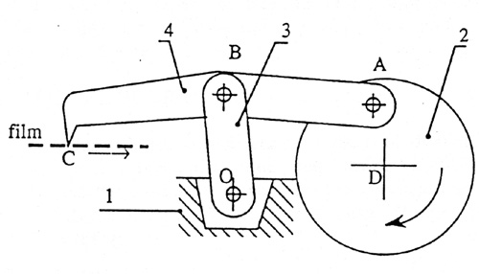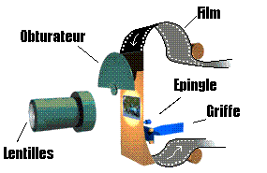

Mécanisme de la griffe de caméra

Objectif de l’étude :

Vérifier la vitesse et la trajectoire de la griffe d’une caméra en réalisant son schéma cinématique simplifié.

Cahier des charges :

Le vilebrequin possède une vitesse de rotation de 60 tr.min-1. On doit avoir une trajectoire du bout de la griffe oscillant entre au maximum 0.6 m et au minimum 0.45 m. La norme de la vitesse ne doit pas excéder 1.5 m.s-1.

Fonctionnement :

Le vilebrequin (2) est entrainé à la vitesse de 60 tr.min-1 par rapport au châssis (1). La griffe (4) est donc entrainée dans le mouvement et accompagné dans le mouvement par la bielle (3).

Etude du schéma cinématique :

On considère qu’il y a classes d’équivalence correspondant aux 4 pièces du système. Au point O, A et C une seule rotation est possible suivant l’axe z. En B, on modélisera le contact par une translation et 3 rotations possibles (linéaire annulaire) suivant l’axe z.

On donne les coordonnées des points dans le plan ( O,x,y) :

 Unités en cm !!

Représentation sur Open Meca :

Lancer le logiciel en cliquant sur OpenMeca.exe

* Dans un premier temps, il faut créer les 4 classes d’équivalence appelés SE (sous ensemble) dans le logiciel. Cliquer sur SE et Nouveau Se et définissez avec la couleur que vous voulez les 4 classes d’équivalence.
* Ensuite il faut créer les liaisons existant entre les différentes classes d’équivalence.

Pour créer une liaison, cliquer sur Liaison, Nouvelle liaison choisissez **le type de liaison, définissez son centre et par rapport à quel axe.**

Créer donc la liaison entre : - la griffe et la bielle

* Le châssis et la bielle
* Le châssis et le vilebrequin
* Le vilebrequin et la griffe

Les 4 liaisons apparaitront dans le groupe liaison

* 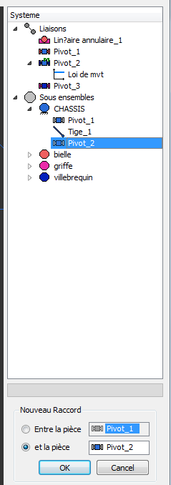Il faut maintenant relier entre elles les différentes liaisons afin de construire le mécanisme. Pour cela on parle de l’Habillage. Cliquer dans l’onglet puis sur **Tige** et **Nouveau Raccord.** Aller alors sur les différentes classes d’équivalence crées et sélectionnés à chaque fois entre les 2 liaisons de chaque classe.

Répéter l’opération pour les 4 classes d’équivalence. Le schéma cinématique doit se créer.

* On va maintenant définir la tige représentant le bout de la griffe, pour cela faire un clic droit sur la liaison linéaire annulaire. Puis sur **Nouvelle tige.** Dans **type de définition** choisissez **Coordonnées** et entrer les coordonnées du point D.
* On va créer le point représentant le bout de la griffe que l’on va étudier. Pour cela faire un clic droit sur la tige que vous venez de créer et cliquer sur **Insertion Rapide.** Appeler ce point D.

On va choisir maintenant définir les critères que l’on va étudier pour répondre à notre cahier des charges.

Faire un clic droit sur le point crée, et définir dans un premier temps la trajectoire qu’on appellera T (D) puis définir de la même manière la vitesse de ce point V( D ) par rapport au châssis.

* On va maintenant définir le moteur du système entrainant la griffe.

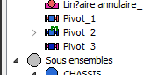Pour cela aller dans la partie **Liaisons** en haut à droite et faire un clic droit sur la liaison entre le châssis et le vilebrequin, cliquer sur **Motoriser**.

Cliquer alors sur la flèche devant la liaison crée

Clic droit sur **Loi de Mvt** vérifier que vitesse constante soit sélectionner et cliquer sur **Editer loi de Mvt.** Entrer alors la vitesse de rotation du cahier des charges.

* Dans le groupe Sous ensemble, faire un clic droit sur châssis et cliquer définir comme bâti.
* Il nous reste plus qu’à simuler le fonctionnement du système.

Pour cela Activer la fonction Simulation en cliquant sur la flèche verte (Play).

Entrer un pas de simulation de 0.010 ms ; une durée de simulation de 2 secondes.

Vérifier dans l’onglet **paramètres avancées** que le **solveur** soit simplex et l**’intégration** Tasora (par défaut)

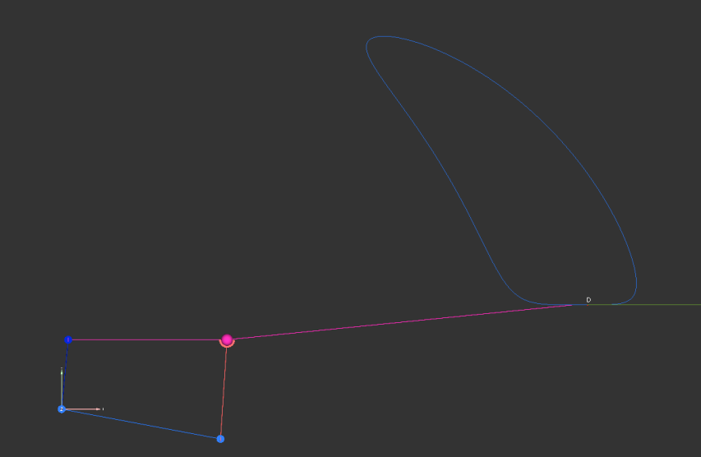Dans l’onglet Résultat vous devez avoir T (D) et v (D) qui apparaissent. Cliquer alors sur la flèche pour lancer la simulation.

Vous devez observer le mouvement du système Griffe.

**Appeler le professeur pour valider votre schéma.**

Exploitation des résultats:

Cliquer alors sur **fichier** et **Exporter les résultats.** Donner un nom à votre fichier.

Aller ouvrir ce fichier. On va faire apparaitre les courbes afin de vérifier les paramètres du cahier des charges.

On commence par la trajectoire. Cliquer sur la flèche devant T (D) sélectionner la norme et choisissez une couleur. Puis cliquer sur le bouton rafraichir 

La courbe apparait. Vérifier les résultats et **calculer l’écart** par rapport au cahier des charges pour la valeur maximale puis la valeur minimale.

Recommencer pour la norme de la vitesse et **exploiter** comme précédemment les résultats affichées. (Penser à désélectionner la trajectoire)

$$\left|\frac{0,44-0,45}{0,45}\right|≈0,02$$

$$\left|\frac{0,59-0,60}{0,60}\right|≈0,17$$

Vitesse max. : $1,2≤1,5$ donc le cahier des charges est respecté.